DECLARACIÒN DE DISCIPULOS Y BAUTISMO
Reporte: La Plata.
Por: Josverlyn Valladares.
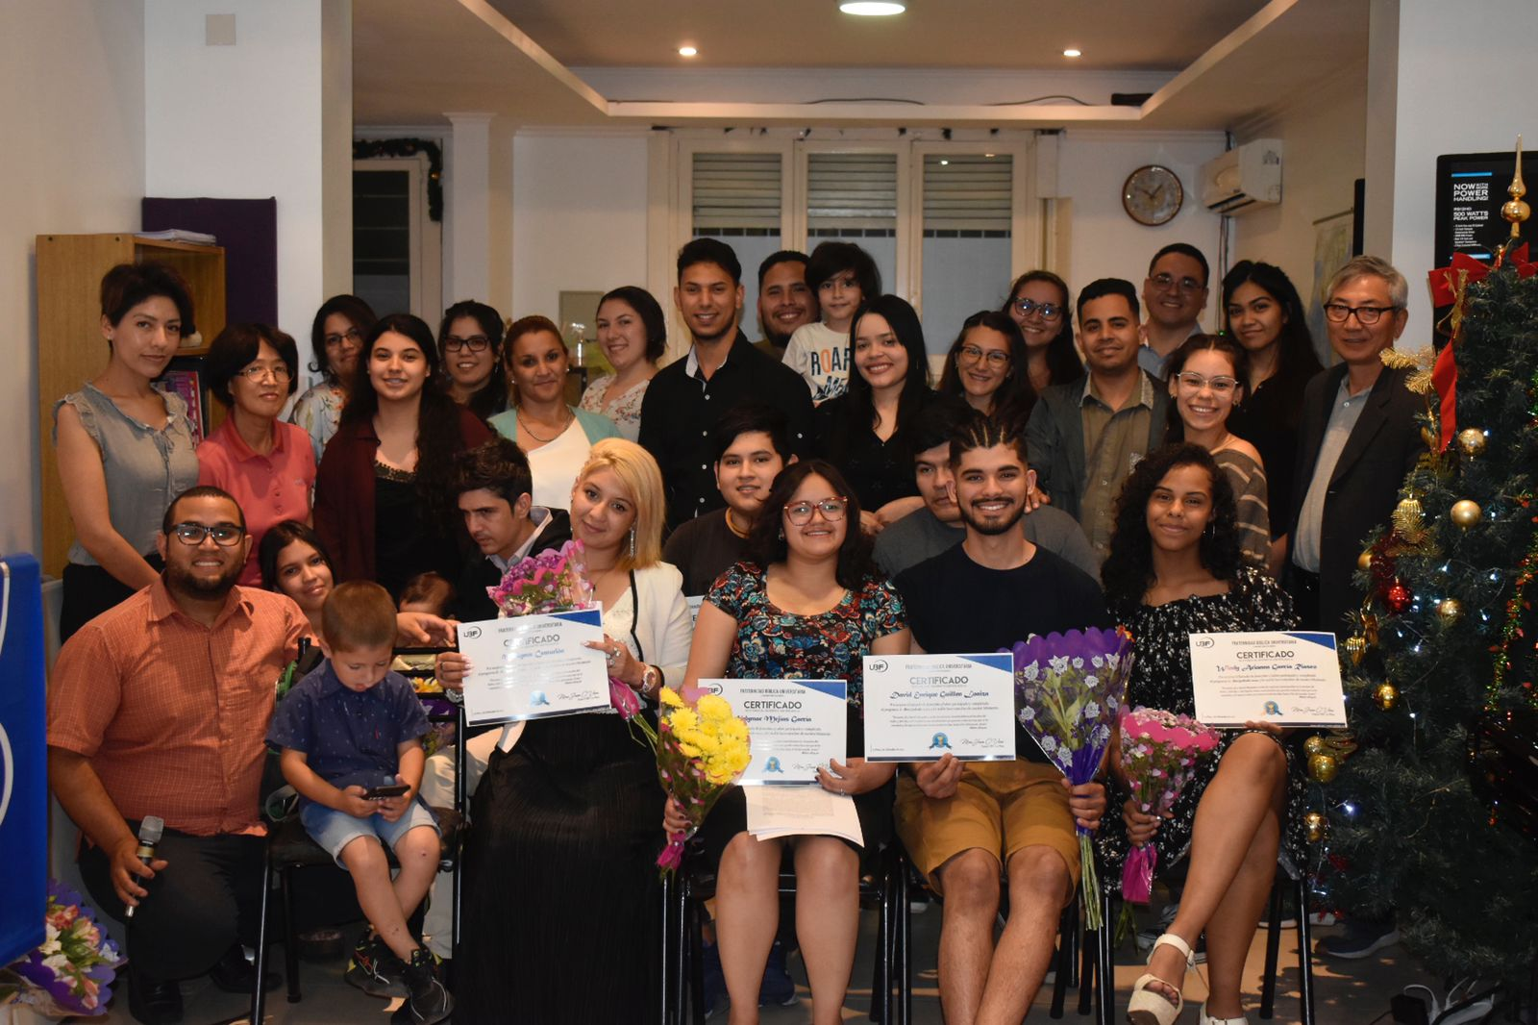
Por la gracia de Dios el pasado fin de semana 4 hermanos y 3 hermanas fueron levantados como discípulos del Señor. David, Wuindi, Kellymar, Juan Jose, Alejandro, Rogert y Milagros durante 8 meses aprendieron las disciplinas básicas de la fe, cada uno de ellos pudo confesar a Cristo como su Salvador y después de una gran lucha espiritual compartieron su testimonio de vida y confesaron su fe públicamente a través del bautismo. Damos muchas gracias a Dios por cada uno de ellos y oramos que sean levantados como líderes de buena influencia en nuestra sociedad, que lleven la palabra de Dios a donde quiera que vayan.

